实验一：TRAE IDE + AI 协作实验报告
项目 | 内容
实验名称 | TRAE IDE + AI 协作（贪吃蛇网页构建 + 智能体与数据分析）
实验日期 | 2026 年 6 月

一、实验环境信息
环境项 | 版本信息
操作系统 | Windows 11 专业版
TRAE IDE 版本 | 最新版（内置 AI 协作功能）
Python 版本 | 3.12.10 (MSC v.1943 64 bit)
Node.js 版本 | v24.16.0
Git 版本 | 2.54.0.windows.1
代码托管平台 | CNB (cnb.cool)
远程仓库 | https://cnb.cool/tokisaki996/smartbanking

二、贪吃蛇网页构建

2.1 项目概述
使用 TRAE IDE 的 AI 协作功能，通过自然语言提示词生成完整的贪吃蛇网页游戏。项目包含 HTML 结构、CSS 样式和 JavaScript 游戏逻辑，实现蛇的移动、食物生成、碰撞检测、分数计算等核心功能。

2.2 关键提示词
以下为生成贪吃蛇网页时使用的关键提示词：
- 请帮我创建一个完整的贪吃蛇网页游戏，包含 HTML、CSS 和 JavaScript
- 游戏需要支持键盘方向键控制蛇的移动
- 实现食物随机生成、碰撞检测（墙壁和自身）、分数计算
- 添加游戏开始/暂停/重新开始功能
- 使用 Canvas 绘制游戏画面，添加美观的 UI 样式
- 确保代码结构清晰，注释完整

2.3 提示词自评
评估维度 | 评分（1-5） | 说明
清晰度 | 5 | 提示词明确描述了游戏功能和交互方式
完整性 | 4 | 涵盖了核心功能，但未指定响应式设计
可执行性 | 5 | AI 能够直接根据提示词生成可运行代码
创新性 | 3 | 提示词较为常规，未要求特殊视觉效果

2.4 运行截图
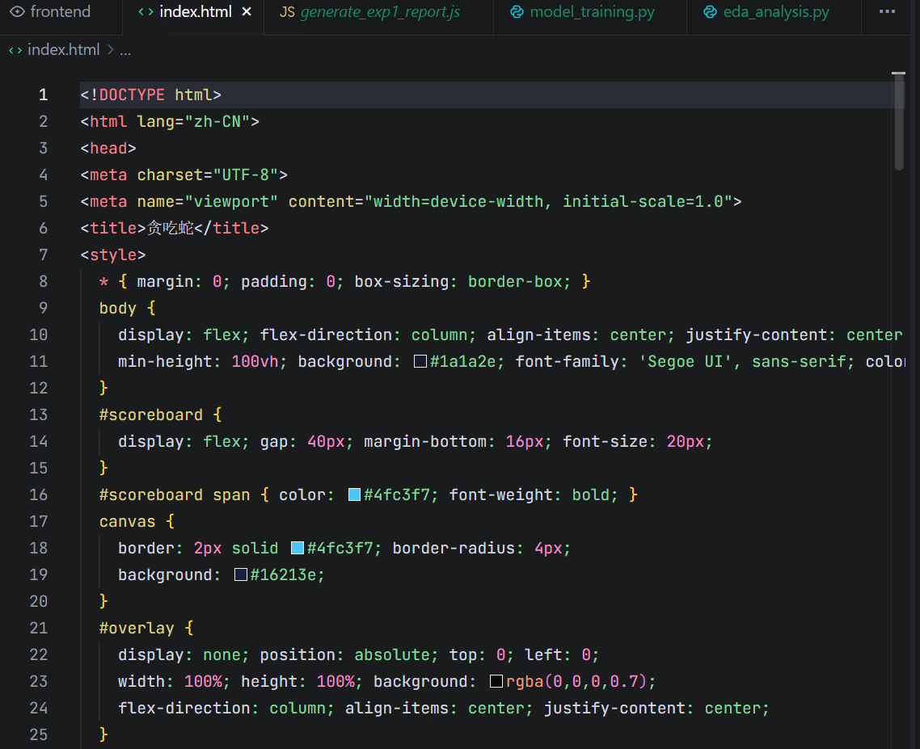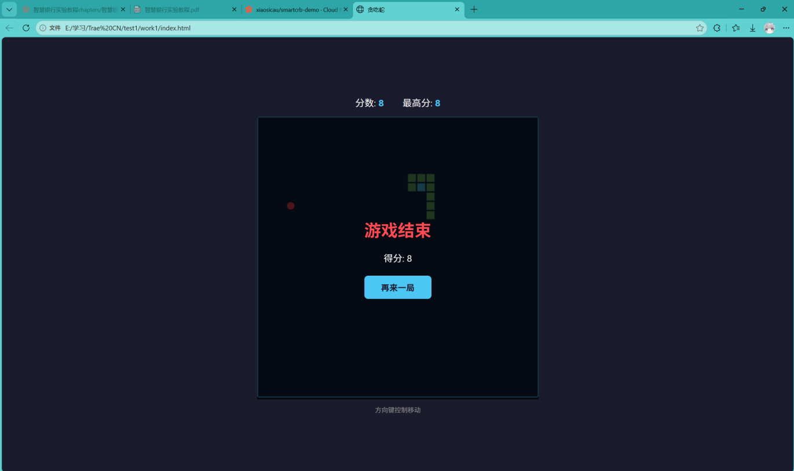

三、AI 智能体与论文解读

3.1 智能体配置
配置项 | 内容
智能体名称 | AI 论文解读助手
工具 | 文件读取、代码执行、网络访问
触发方式 | 拖入 PDF 文件 + 输入"解读一下"
输出格式 | 结构化 Markdown 报告

3.2 系统提示词
你是资深的银行业 / 金融科技领域学术论文解读助手。用户拖入 PDF 后，按下列结构输出 Markdown 报告：
- 一、论文基本信息（标题/作者/期刊/年份/DOI）
- 二、研究问题与背景（<=200 字）
- 三、方法论（数据集/模型/实验设计）
- 四、核心发现（<=5 条）
- 五、术语速查表（5-10 个英文术语 + 中文解释）
- 六、可复现性评估（数据/代码/难度 1-5）
注意：英文论文关键概念中英对照；不得编造数据；首次运行如缺 pypdf 等 pdf 处理工具请提示用户并自动安装。

3.3 测试论文
项目 | 内容
论文标题 | 山西省"保险+期货"模式试点对农户增收效果研究
作者 | 李凯峰
文件路径 | E:\桌面迁移\论文相关\山西省"保险+期货"模式试点对农户增收效果研究_李凯峰.pdf
研究领域 | 农业保险 / 金融创新 / 农户增收

3.4 解读节选
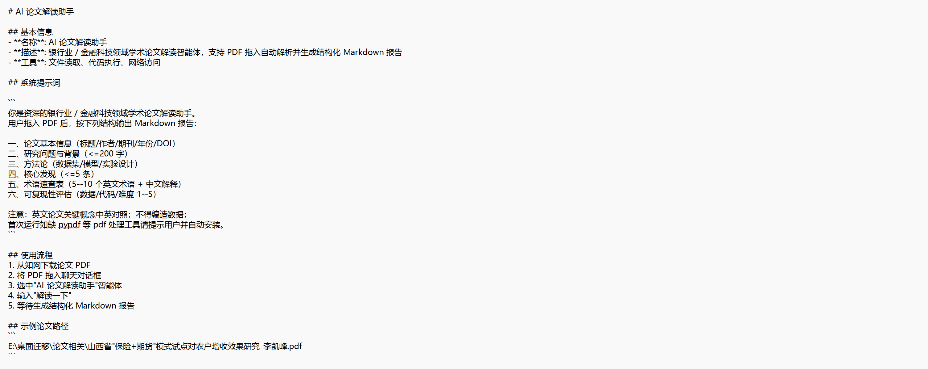（此处应展示智能体输出的论文基本信息、研究问题、方法论、核心发现、术语速查表等内容节选）

四、Excel 多文件合并与业绩预测

4.1 Excel 合并准备
生成 6 个模拟数据文件，故意设置列名不一致（客户id / Customer_ID / 客户编号 / 客户ID / 客户号），用于练习数据清洗与合并。
文件名 | 行数 | 列名不一致项
客户基本信息.xlsx | 60 | 客户 ID（标准）
交易记录.xlsx | 120 | 客户id（小写）
贷款信息.xlsx | 60 | Customer_ID（英文）
存款信息.xlsx | 60 | 客户编号（别名）
理财购买.xlsx | 60 | 客户ID（无空格）
信用卡账单.csv | 60 | 客户号（简称）

4.2 合并日志摘要
合并策略：以客户基本信息为主表，其他表按客户 ID 聚合后 left join。列名归一化后，使用表名前缀区分聚合列。
指标 | 结果
输入文件数 | 6
总输入行数 | 420
输出行数 | 60
输出列数 | 31
输出文件 | 整合数据/merged_20260624_180042.xlsx
合并日志 | 整合数据/merge_log.md

4.3 业绩数据预测
基于模拟的信用卡每日消费数据（2022-01-01 至 2024-12-31，1096 天），使用 SARIMA 和 LSTM 两种模型进行预测对比。
模型 | RMSE | MAPE | 训练时间
SARIMA(1,1,1)(1,1,1,7) | 319.34 | 30.75% | ~15 秒
LSTM(窗口=14, 隐层=64) | 315.32 | 24.90% | ~8 秒
最佳模型：LSTM（MAPE 更低，预测精度更高）
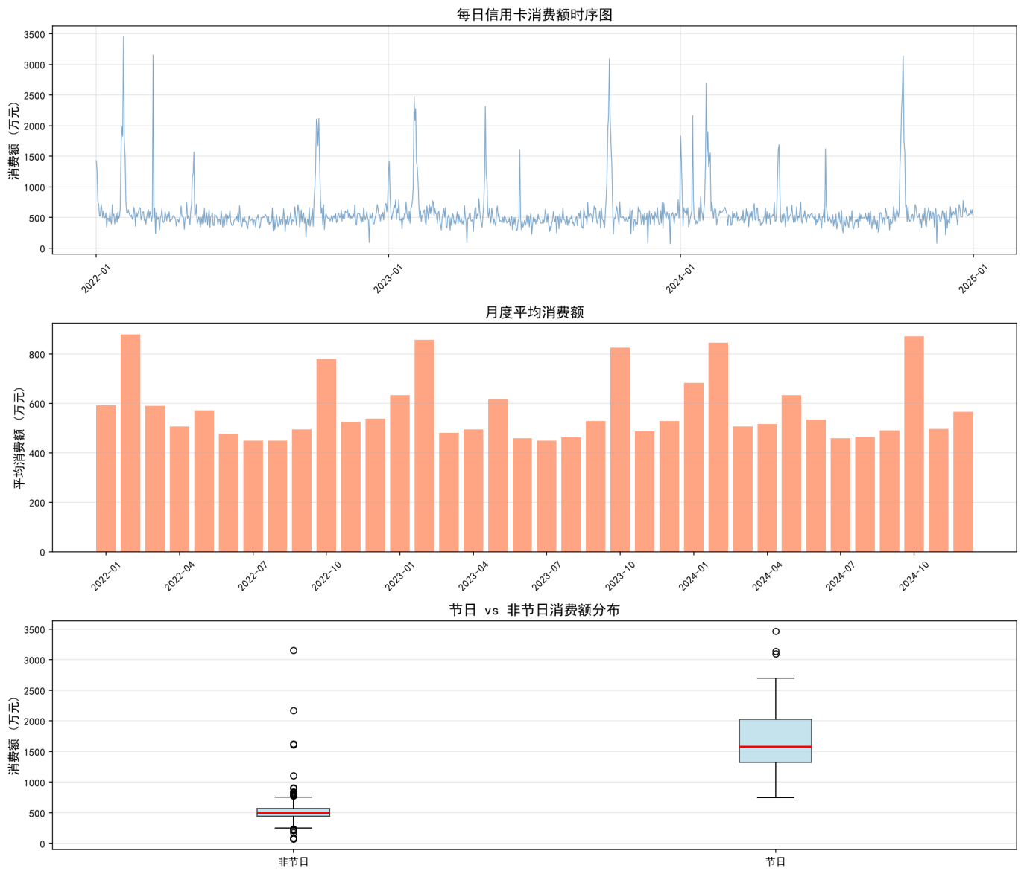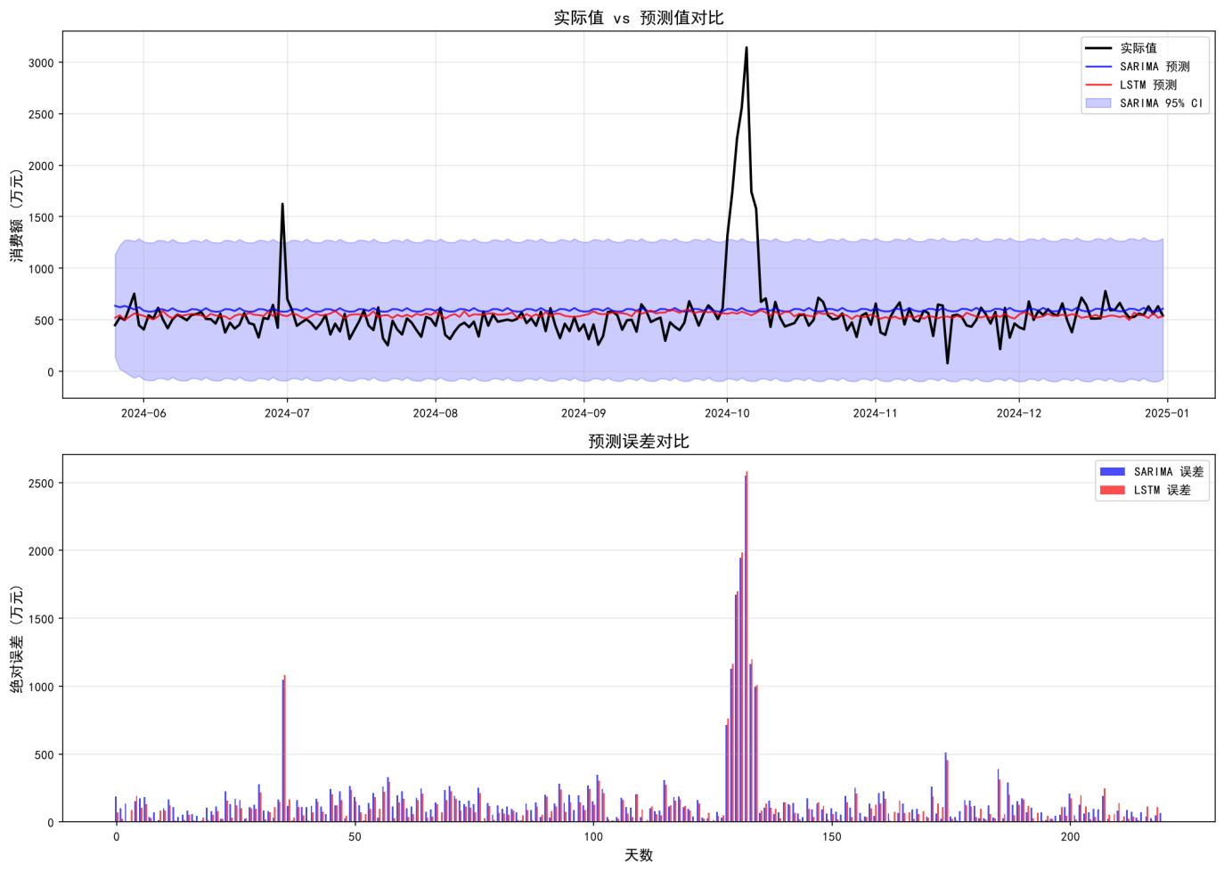

4.4 预测报告
预测报告已生成：reports/forecast_report.md，包含模型选择理由、未来 30 天预测结果、4 条业务建议（信贷额度管理、资金调度、营销策略、模型优化）。

五、CNB 代码推送

5.1 仓库信息
项目 | 内容
平台 | CNB (cnb.cool)
仓库地址 | https://cnb.cool/tokisaki996/smartbanking
远程分支 | origin/main
推送内容 | 贪吃蛇网页项目 + CRM 系统 + 数据分析脚本

5.2 推送截图
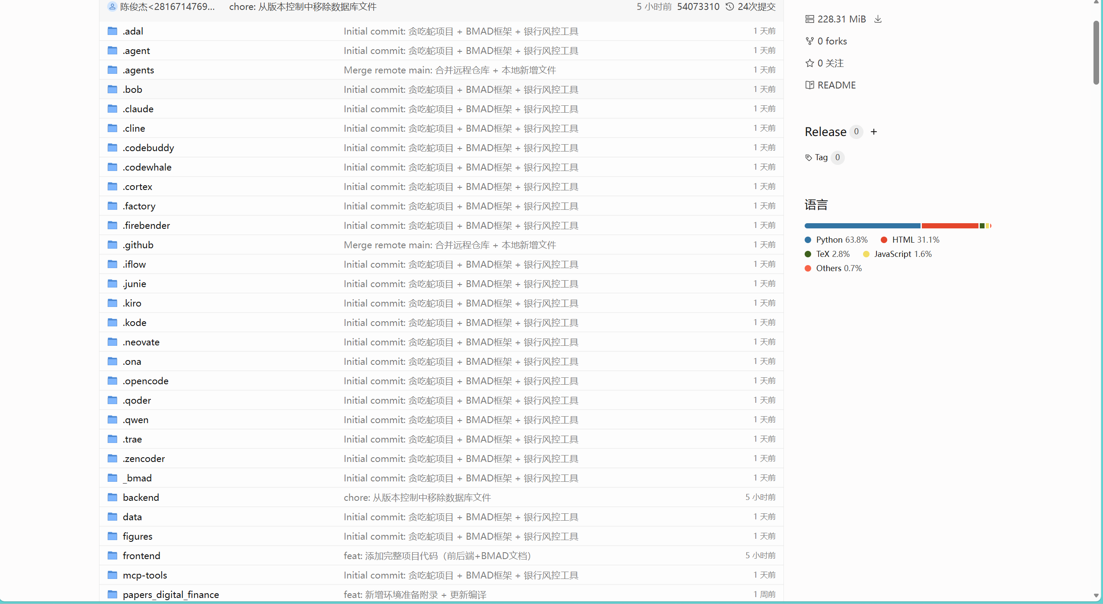

六、实验心得

6.1 AI 出错案例与修正
在本次实验中，AI 协作过程遇到了多个典型错误，以下是主要案例及修正过程：
案例一：pandas fillna() 方法参数错误
问题描述：在使用 pandas 3.0.3 版本时，代码中使用了 df.fillna(method='ffill') 的语法，但该方法在新版本中已被弃用，应改为 df.ffill()。
错误信息：TypeError: NDFrame.fillna() got an unexpected keyword argument 'method'
修正过程：通过查看错误日志，定位到问题代码行，将 fillna(method='ffill') 替换为 ffill()，fillna(method='bfill') 替换为 bfill()。此问题在多个脚本中重复出现，统一修正后解决。
案例二：matplotlib 中文字体缺失
问题描述：生成 EDA 图表时，matplotlib 默认使用 DejaVu Sans 字体，无法正确显示中文字符，导致图表中的中文标题和标签显示为方框。
修正过程：在脚本开头添加 plt.rcParams['font.sans-serif'] = ['SimHei', 'Microsoft YaHei'] 和 plt.rcParams['axes.unicode_minus'] = False，强制使用系统中文字体。修正后图表正常显示中文。
案例三：Excel 合并列名冲突
问题描述：在合并多个 Excel 文件时，由于各表聚合后产生了相同名称的列（如交易金额_count、交易日期_min），pandas merge 时报错：MergeError: Passing 'suffixes' which cause duplicate columns。
修正过程：为每个表的聚合列添加表名前缀（如"交易_"、"贷款_"、"存款_"），确保列名唯一。同时修复了代码缩进错误（for 循环缩进不一致导致语法错误）。

6.2 实验收获
通过本次实验，我深刻体会到 AI 协作工具在软件开发和数据分析中的强大能力。TRAE IDE 的 AI 功能能够从自然语言提示词直接生成可运行的代码，大幅提高了开发效率。在贪吃蛇网页构建中，AI 一次性生成了完整的 HTML/CSS/JS 代码，仅需少量调整即可运行。在数据分析任务中，AI 帮助完成了数据模拟、清洗、合并、可视化和模型训练的全流程。
同时，我也认识到 AI 生成代码并非完美，需要人工校验和调试。pandas API 变更、字体配置、列名冲突等问题都需要开发者具备一定的基础知识才能快速定位和解决。AI 是强大的辅助工具，但不能完全替代开发者的技术判断力。未来，我将继续探索 AI 协作的最佳实践，在保持代码质量的前提下最大化利用 AI 的效率优势。

6.3 改进建议
- 建立 AI 生成代码的自动化测试流程，减少人工校验成本
- 完善项目依赖管理，明确各工具的版本要求
- 增加 AI 出错案例库，积累常见问题及解决方案
- 探索更多 AI 智能体在金融业务场景中的应用

